Auftrag
- Schreiben Sie einen Kommentar zu einem Ereignis, einem Zustand oder einer Tatsache, welche/s/r Sie im letzten
Jahr berührt bzw. beschäftigt hat.
- Anstelle des obigen Auftrags können Sie auch ein persönliches Erlebnis erzählen, welches in einem Zusammenhang
steht mit einem gesellschaftspolitischen, wirtschaftlichen oder kulturellen Ereignis 2020.
Umfang 20 - 25 Sätze
Bewertung Inhalt: 5 Pkt., Ausdruck: 4 Pkt., Rechtschreibung: 3 Pkt.
Hilfsmittel «Politics-Economics» Jahresrückblick 2020, Handbuch Kompetenzen (Kommentar, Erzählung), Jahres-
rückblick 2020 der Tagesschau, Schweizer Fernsehen (je ca. 10 Minuten):
Links und QR-Codes siehe ab Seite 2
______________________________________________________________________________________

TITEL
Text

QR-Code | Link doppelklicken
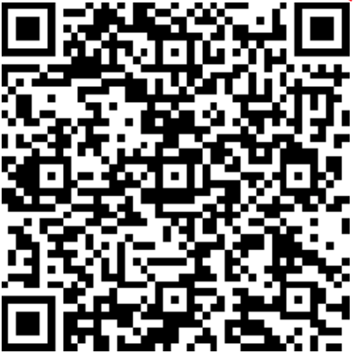 | Jahresrückblick 2020, 1. Teil (8:34)  https://www.srf.ch/play/tv/jahresrueckblick/video/jahresrueckblick-vom-25-12-2020-teil-1?urn=urn:srf:video:aec910ba-b6ca-4faf-8fe6-f3172036a6d4  Iran, Brexit, Auschwitz, Affäre CS, Diskriminierungsverbot, Crypto-Leaks, Harry Weinstein, Fondation Beyeler
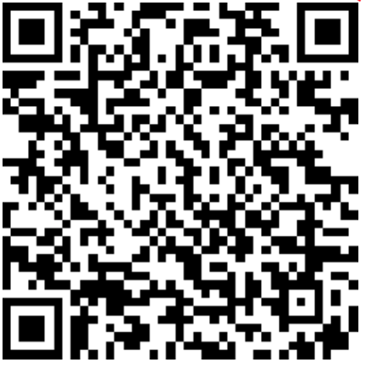 | Jahresrückblick 2020, 2. Teil (8:28)  https://www.srf.ch/play/tv/jahresrueckblick/video/jahresrueckblick-vom-26-12-2020-teil-2?urn=urn:srf:video:ad5f32b3-c8ad-4064-ae88-6aa9efa3c817  Corona im Januar bis Mai
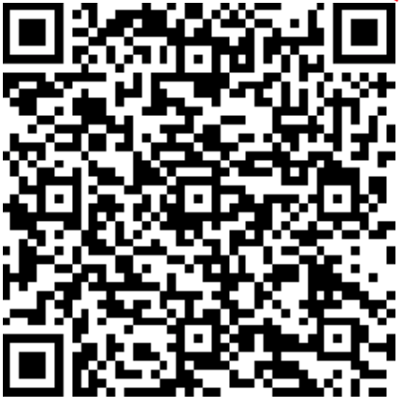 | Jahresrückblick 2020, 3. Teil (8:09)  https://www.srf.ch/play/tv/jahresrueckblick/video/jahresrueckblick-vom-27-12-2020-teil-3?urn=urn:srf:video:054a5042-f8be-4184-8f8e-59d198eeb12e  Tod eines Rock’n Rollers, Bundesanwalt tritt ab, Hong Kong, Lauberhorn, Anti-Rassismus-Proteste,  Space-X, Verhüllungskünstler
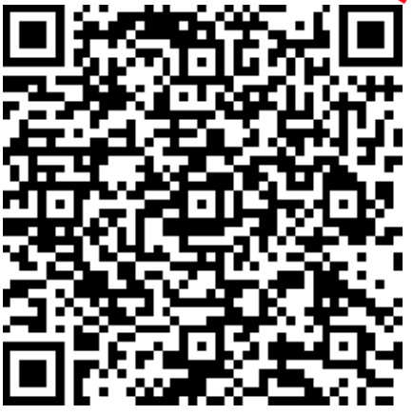 | Jahresrückblick 2020, 4. Teil (8:47)  https://www.srf.ch/play/tv/jahresrueckblick/video/jahresrueckblick-vom-28-12-2020-teil-4?urn=urn:srf:video:d5be4ce8-e1e8-4d38-adc7-fc798f18aab7  Parteien fusionieren, Basilika istanbul, Terror in Europa, Explosion in Beirut, Wahlen in Weissrussland, Tod eins Filmmusikers
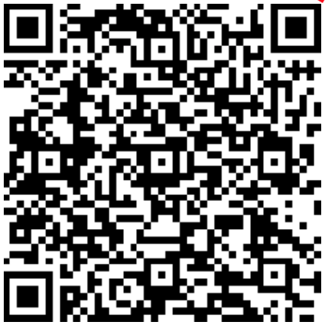 | Jahresrückblick 2020, 5. Teil (8:19)  https://www.srf.ch/play/tv/jahresrueckblick/video/jahresrueckblick-vom-29-12-2020-teil-5?urn=urn:srf:video:7b34f55f-7c52-4dd4-b48e-3d992acf578e  Eröffnung des Basistunnels, Abstimmungsresultate, Umweltkatastrophen, Demo in Bern, Brand in Flüchtlingslager, Giftanschlag, Tod eines Schauspielers, Grand Prix-Sieger
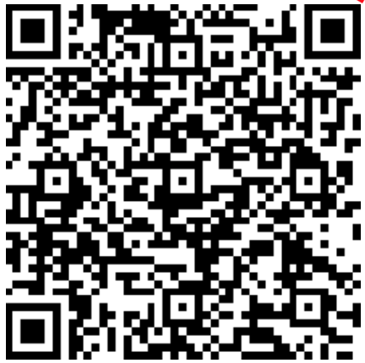 | Jahresrückblick 2020, 6. Teil (7:50)  https://www.srf.ch/play/tv/jahresrueckblick/video/jahresrueckblick-vom-30-12-2020-teil-6?urn=urn:srf:video:5267ec75-f3dd-4970-b04d-47402a08a60a  US-Wahlen, Abstimmung September 2020, D. Mardona
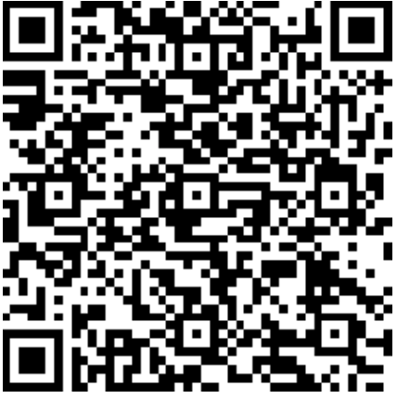 | Jahresrückblick 2020, 7. Teil (8:59)  https://www.srf.ch/play/tv/jahresrueckblick/video/jahresrueckblick-vom-31-12-2020-teil-7?urn=urn:srf:video:512d6935-ff2b-40eb-8a42-3bf1b1554241  Corona

